**TUẦN 21 KHỐI 5**

Môn: KHOA HỌC

Bài: **NĂNG LƯỢNG**

1. **Tìm hiểu nội dung bài:**

Học sinh suy nghĩ trả lời các câu hỏi sau:

1. Cặp sách của bạn đang nằm yên trên bàn, làm cách nào để đưa nó lên cao?

Gợi ý: Chiếc cặp sách thay đổi vị trí là do đâu? ( dùng tay nhấc cặp sách lên cao)

* Như vậy: Khi dùng tay nhấc cặp sách, năng lượng do tay ta cung cấp đã làm cặp sách dịch chuyển lên cao.

1. Khi thắp nến bạn thấy gì được tỏa ra từ nến?



Do đâu mà ngọn nến tỏa nhiệt và phát ra ánh sáng?

* Như vậy: Khi thắp ngọn nến, nến toả nhiệt phát ra ánh sáng. Nến bị đốt cháy đã cung cấp năng lượng cho việc phát sáng và toả nhiệt.

1. Thực hành bật công tắc ô tô đồ chơi khi chưa lắp pin và sau khi lắp pin.

Khi chưa lắp pin ô tô có hoạt động không? Vì sao?

Sau khi lắp pin ô tô có hoạt động không? Vì sao?

1. Nhờ đâu vật có những biến đổi như thế?

Gợi ý: Muốn vật biến đổi cần cung cấp năng lượng cho vật

1. **Học sinh quan sát tranh:**

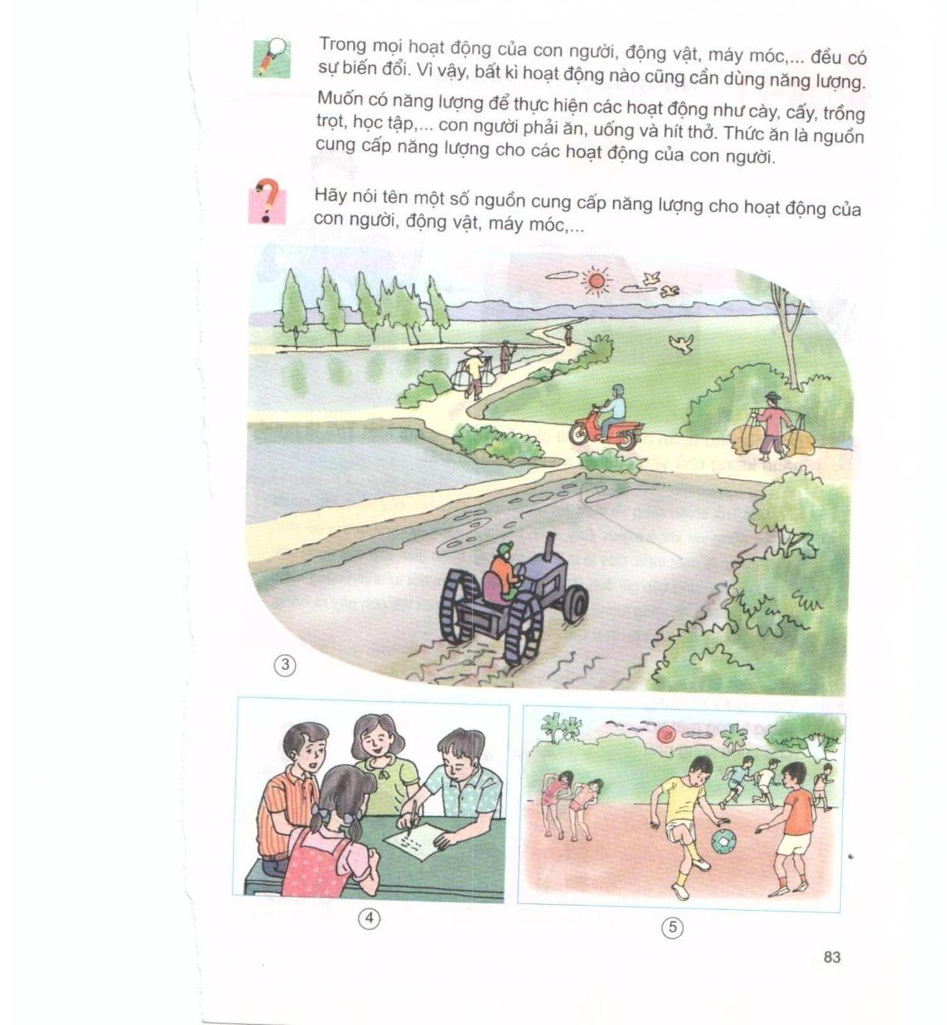

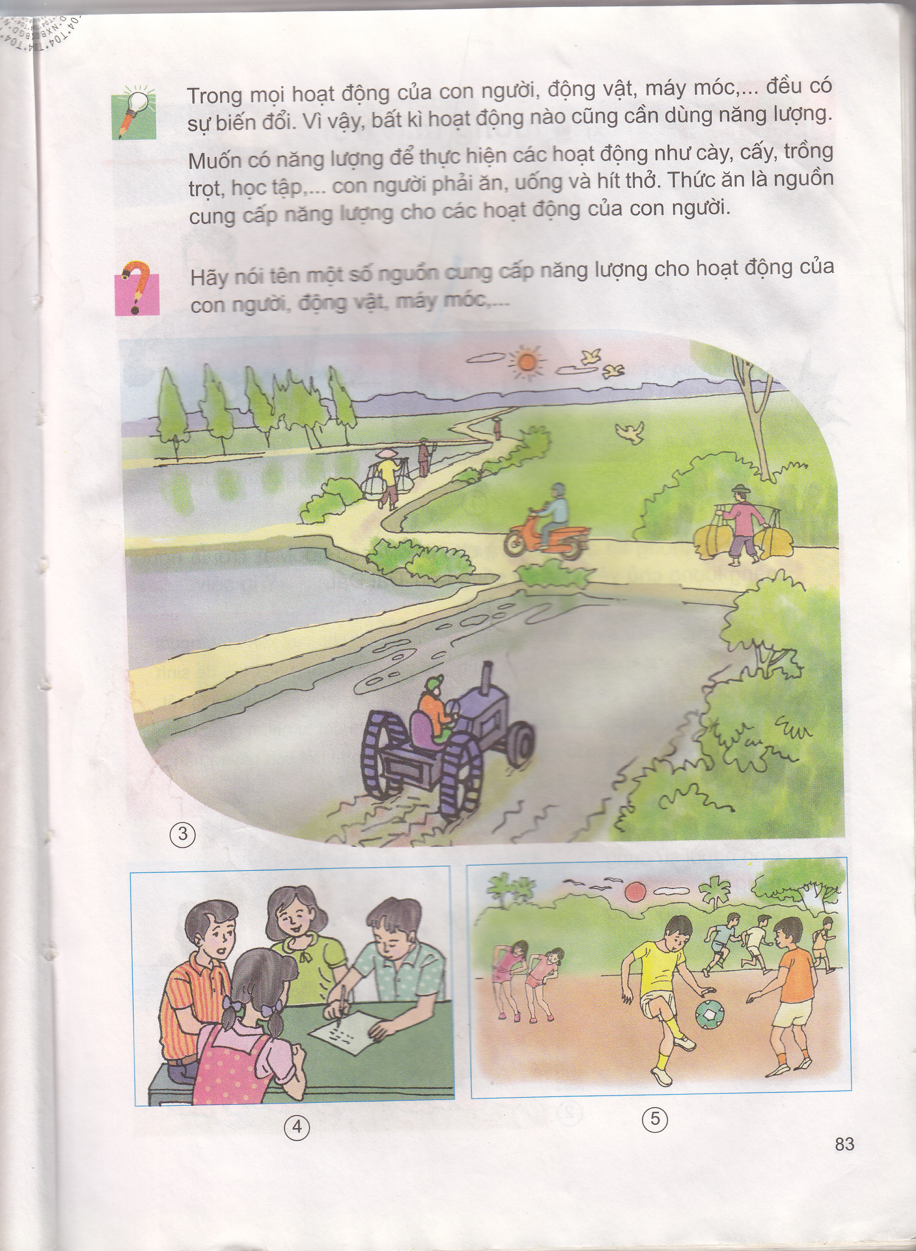

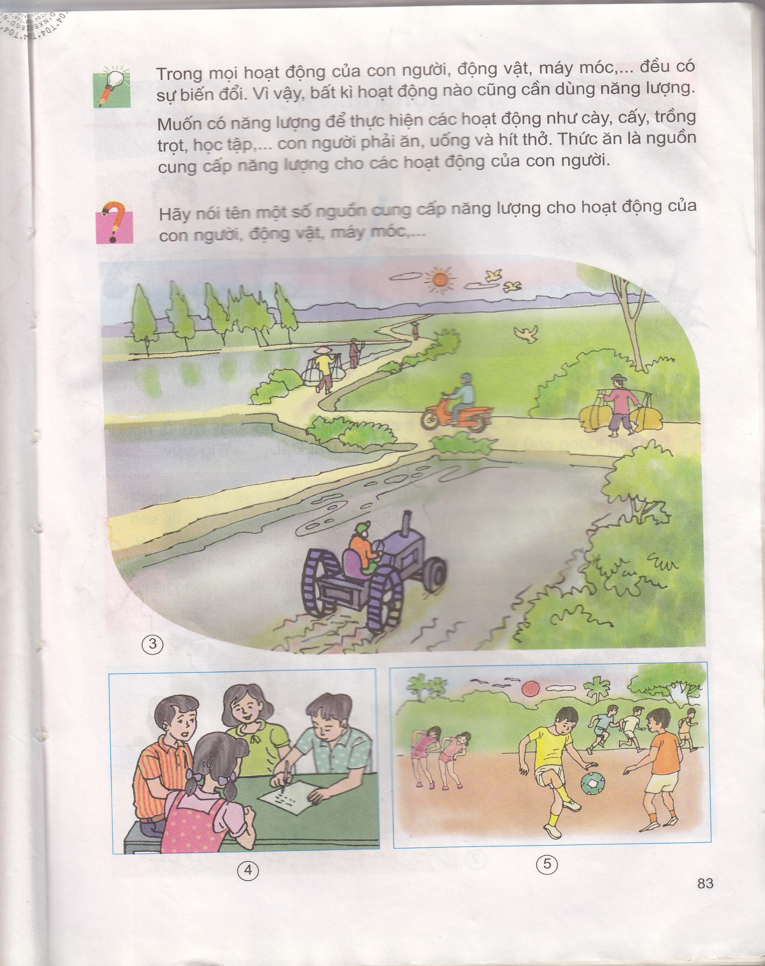

Hãy nêu tên một số nguồn cung cấp năng lượng cho hoạt động của con người, động vật, máy móc có trong tranh?

*Gợi ý: Máy cày chạy năng lượng từ máy móc*

*Chim chóc bay lượn năng lượng từ thức ăn*

*……………………………………………*

1. **Học sinh học ghi nhớ**

***Ghi nhớ:***

* ***Khi dùng tay nhấc cặp sách, năng lượng do tay ta cung cấp đã làm cặp sách dịch chuyển lên cao.***
* ***Khi thắp ngọn nến, nến toả nhiệt phát ra ánh sáng. Nến bị đốt cháy đã cung cấp năng lượng cho việc phát sáng và toả nhiệt.***
* ***Khi lắp pin và bật công tắc ô tô đồ chơi, động cơ quay, đèn sáng, còi kêu. Điện do pin sinh ra cung cấp năng lượng làm động cơ quay, đèn sáng, còi kêu.***
* ***Mọi hoạt động của con người, động vật, các phương tiện, máy móc đều cần đến nguồn năng lượng.***